**ΕΙΣΑΓΩΓΗ ΣΤΗΝ ΟΡΓΑΝΙΚΗ ΧΗΜΕΙΑ**

**Οργανική χημεία** είναι ο κλάδος της Χημείας που μελετά τις οργανικές ενώσεις του άνθρακα, δηλαδή τις ενώσεις του άνθρακα εκτός από:

* τα οξείδια του άνθρακα : CO (μονοξείδιο του άνθρακα) και CO2 (διοξείδιο του άνθρακα)
* τα ανθρακικά άλατα ( άλατα που έχουν μέσα τους την ανθρακική ρίζα (CO32-), όπως ανθρακικό ασβέστιο (CaCO3) κι ανθρακικό νάτριο ( Na2CO3)

**Οι οργανικές ενώσεις** :

* είναι **πάρα πολλές** σε σύγκριση με τις ανόργανες, γιατί ο άνθρακας C για να αποκτήσει 8 ηλεκτρόνια στην εξωτερική του στιβάδα και να έχει σταθερότερη δομή, συνδέεται με άτομα άλλων στοιχείων αλλά και με άλλα άτομα άνθρακα με πολλούς συνδυασμούς και τρόπους, σχηματίζοντας ανθρακικές αλυσίδες, άλλοτε ανοικτές κι άλλοτε κλειστές που ονομάζονται δακτύλιοι
* συμπεριλαμβάνουν:
* τους **υδρογονάνθρακες** , που είναι μια μεγάλη ομάδα ενώσεων που αποτελούνται μόνο από άτομα άνθρακα και υδρογόνου( **C** και **H** μόνον)
* το **πετρέλαιο** και το **φυσικό αέριο** που είναι μείγματα κυρίως υδρογονανθράκων
* τις αλκοόλες, στις οποίες ανήκει και η **αιθανόλη (οινόπνευμα)**
* και πάρα πολλές άλλες κατηγορίες ενώσεων, τις οποίες θα μάθεις στο λύκειο ( ανάμεσά τους και το DNA και το RNA)

Για να μελετήσουμε καλύτερα τις οργανικές ενώσεις χρησιμοποιούμε δύο κυρίως τύπους:

* τον **μοριακό** τύπο, που μας πληροφορεί για το **είδος** και τον **αριθμό** των ατόμων κάθε στοιχείου στο μόριο της ένωσης π.χ. ( CH4, ο μοριακός τύπος του μεθανίου, μου δείχνει ότι αποτελείται από ένα άτομο C και τέσσερα άτομα H)
* 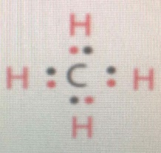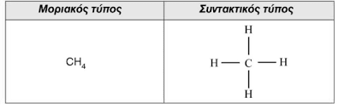 τον **συντακτικό** τύπο, που μας πληροφορεί επιπλέον και για τον τρόπο με τον οποίο συνδέονται τα άτομα των στοιχείων στο μόριο της ένωσης π.χ. ο συντακτικός τύπος του μεθανίου δείχνει ότι το άτομο του άνθρακα συνδέεται με τα τέσσερα άτομα Η, με απλούς δεσμούς (απλές γραμμές-παύλες, που η κάθε μια από αυτές συμβολίζει ένα κοινό ηλεκτρονικό ζευγάρι, αμοιβαία συνεισφορά ανάμεσα στον C και το Η).

Ο συντακτικός τύπος του αιθενίου (μοριακός τύπος C2H4) δείχνει ότι ανάμεσα στο δύο άτομα του άνθρακα υπάρχει διπλός δεσμός ( διπλή 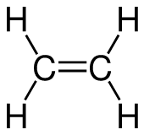γραμμή – παύλα, που συμβολίζει δυο κοινά ηλεκτρονικά ζευγάρια ανάμεσα στο δύο άτομα άνθρακα της οργανικής ένωσης).

Κι ο συντακτικός τύπος του αιθίνιου ( μοριακός τύπος C2H2) δείχνει τριπλό δεσμό, δηλαδή τρία κοινά ηλεκτρονικά ζευγάρια ανάμεσα στα δυο άτομα άνθρακα της ένωσης.

Δηλαδή αν πάρουμε έναν υδρογονάνθρακα με δύο άτομα C , αυτά μπορούν να ενωθούν μεταξύ τους με τρεις τρόπους :

α) με απλό δεσμό 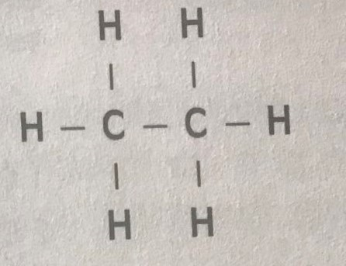

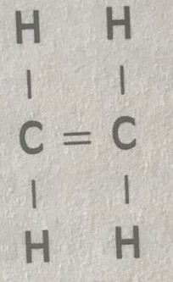β) με διπλό δεσμό

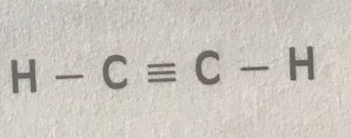 γ) με τριπλό δεσμό